

# Application web basée sur JSF et JPA (LAB2)



|  |  |
| --- | --- |
| **Réalisé par :** | **Encadré par :** |
| SAFAE HAMMOUCH | Pr. Lotfi EL AACHAK |

**Année universitaire : 2024-2025**

**Diagramme de Classe**

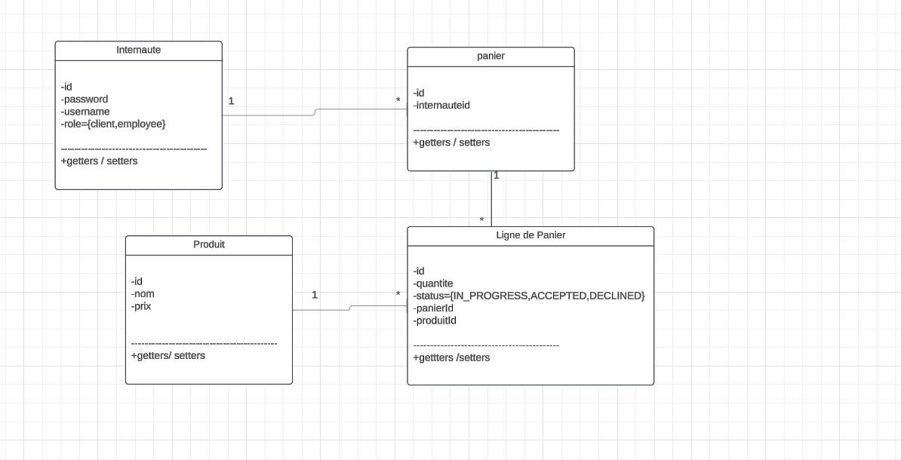

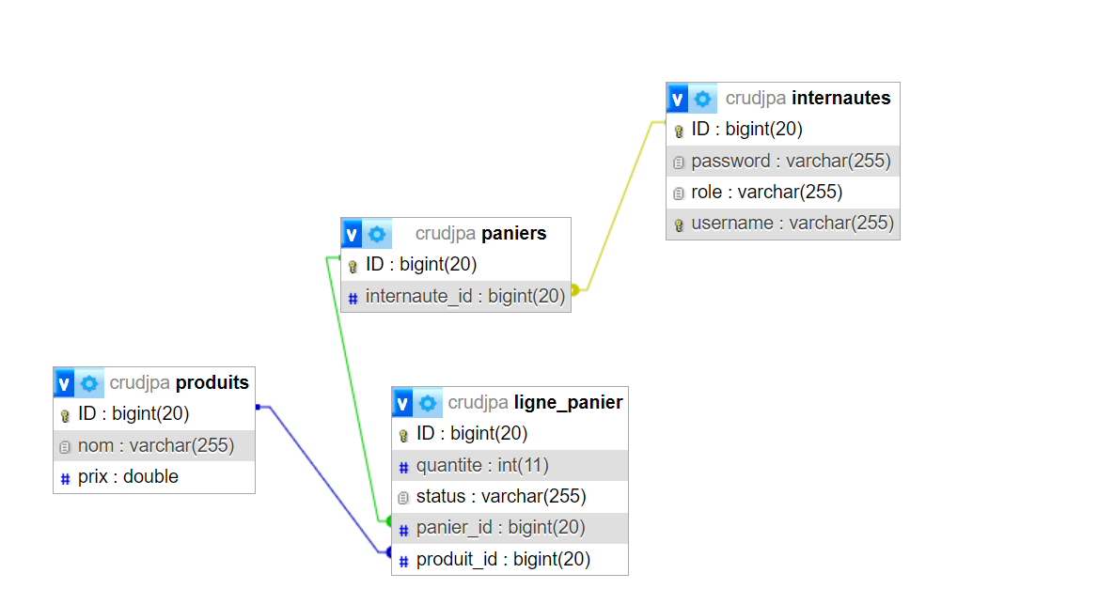

**Hiérarchie de Projet**

**La classes Beans et La couche persistances:**

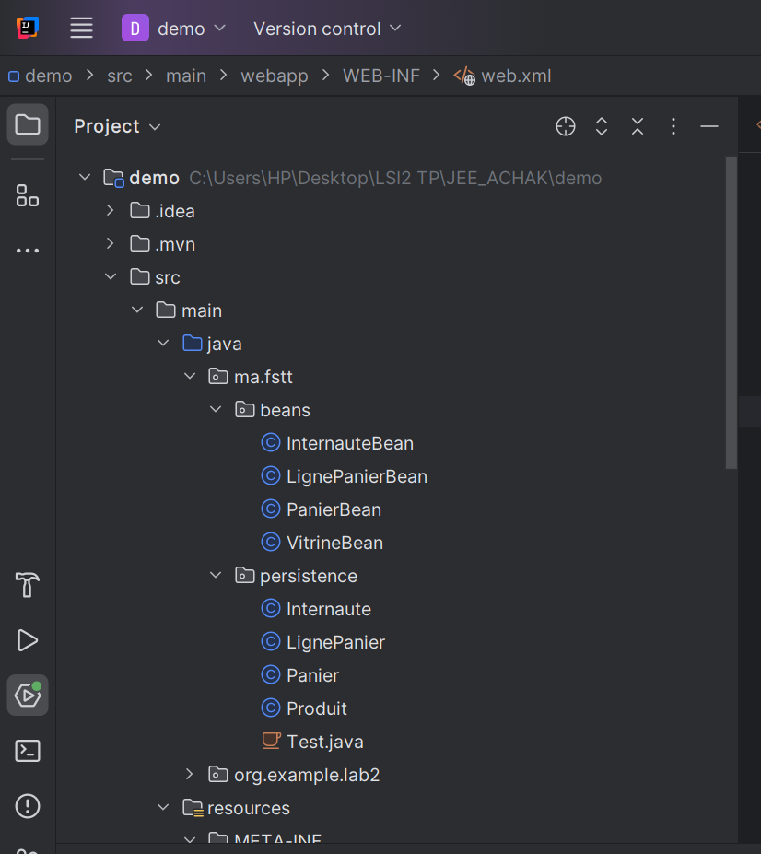

**La fichiers JSF :**

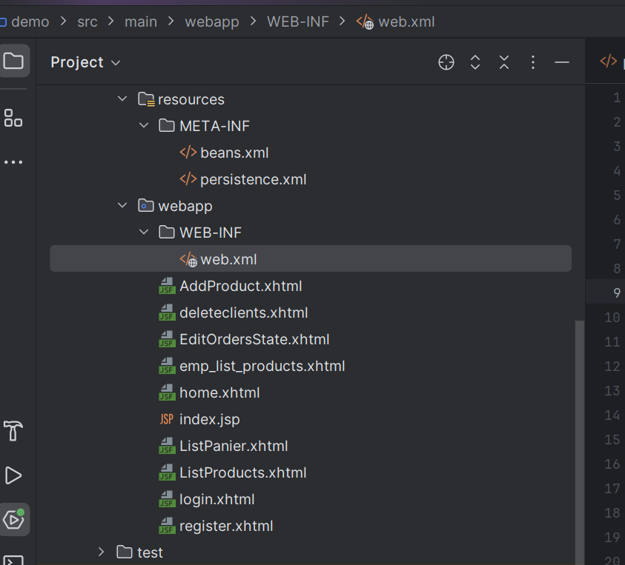

# Fichier persistance et web.XML

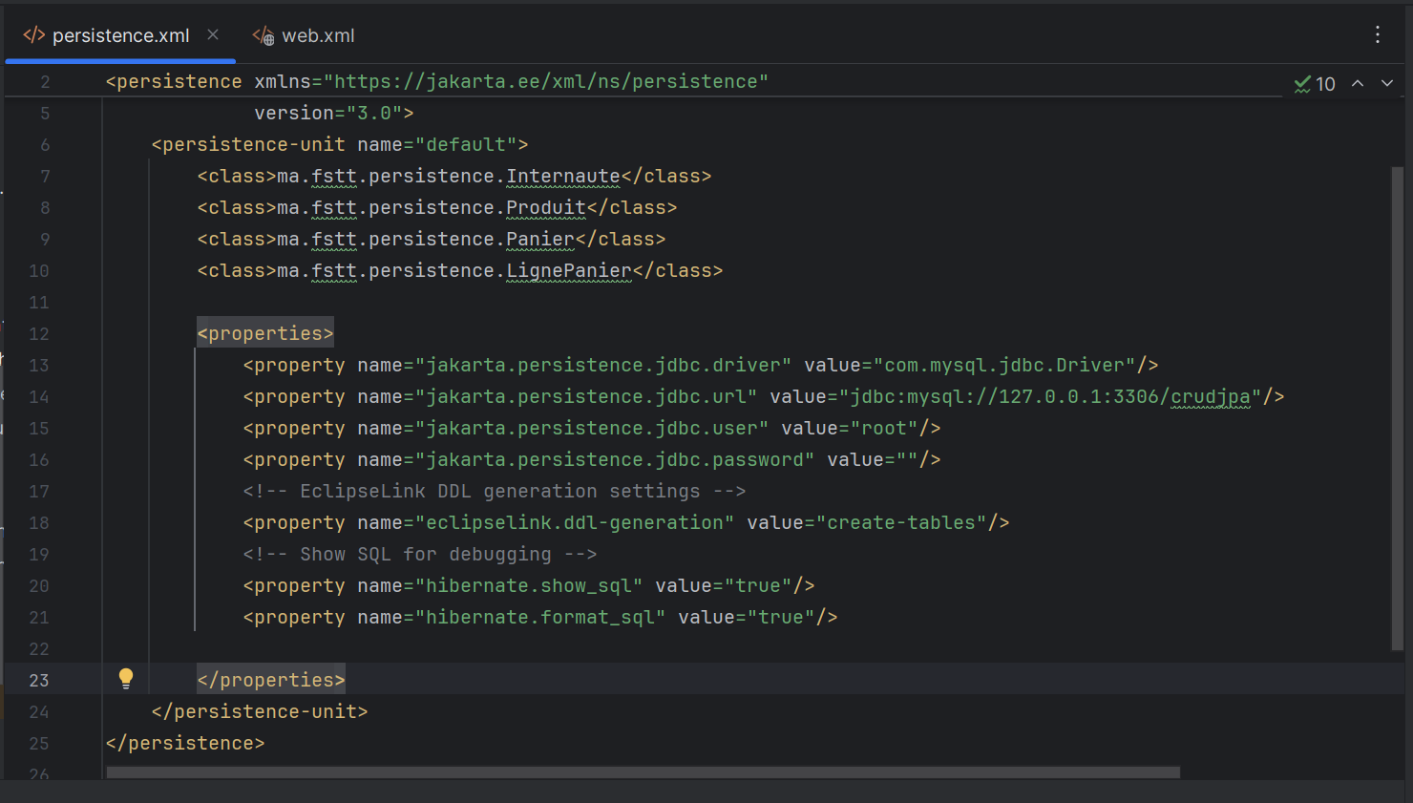

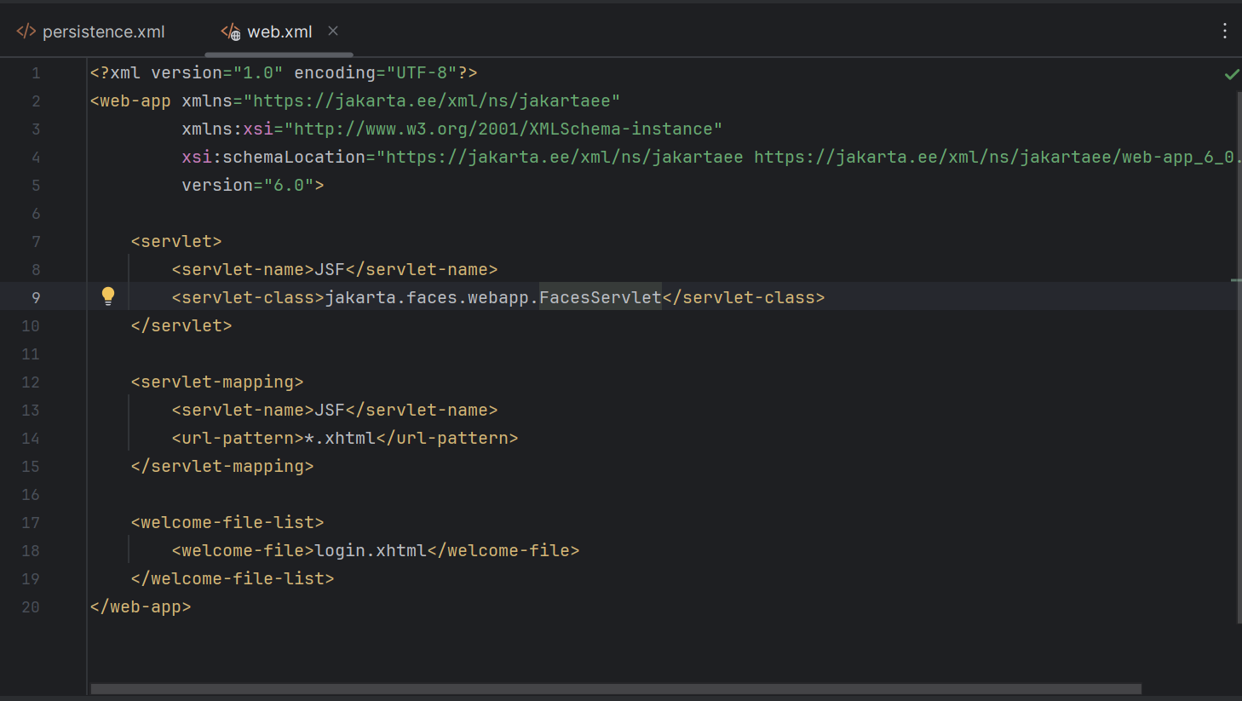

# Règles de gestion

* Seuls les utilisateurs ayant un rôle "employé" peuvent modifier les rôles des autres internautes.
* Lorsqu'un utilisateur ajoute un produit à son panier, une nouvelle ligne de panier est créée. Cette ligne doit être liée à un panier et à un produit spécifique.
* Un panier est toujours associé à un internaute spécifique, ce qui signifie qu'un internaute ne peut pas voir ou modifier les paniers d'un autre internaute.
* Lorsqu'une ligne de panier est supprimée, elle est retirée du panier sans affecter les autres lignes de panier.
* Avant de supprimer un produit, le système doit vérifier si ce produit est référencé dans des lignes de panier existantes. Si tel est le cas, la suppression est empêchée et une erreur est lancée. L'administrateur ou employé doit d'abord gérer les paniers liés.
* Un produit peut être lié à plusieurs lignes de panier. Lorsqu'un produit est supprimé, toutes les lignes de panier associées doivent être vérifiées pour éviter des suppressions non sécurisées.

**Interfaces**

**Page Login :**

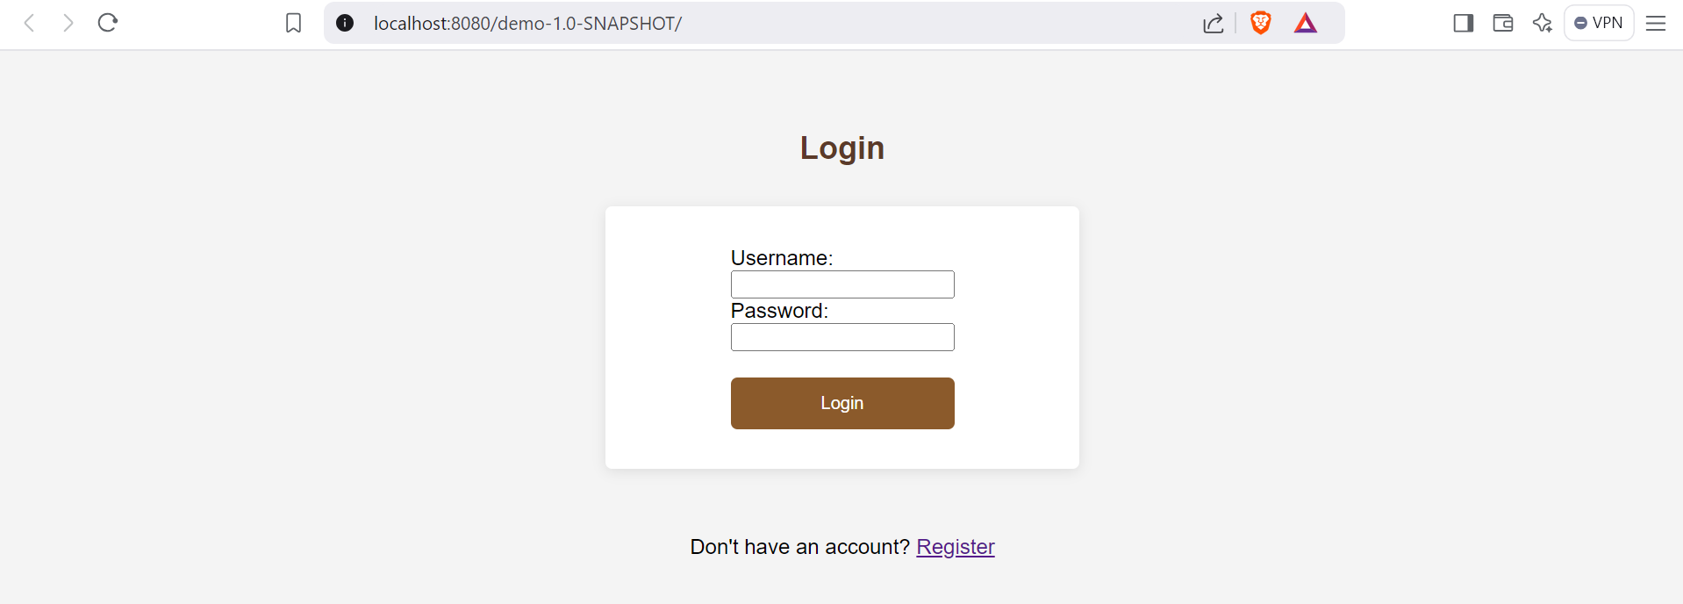

**Page Register:**

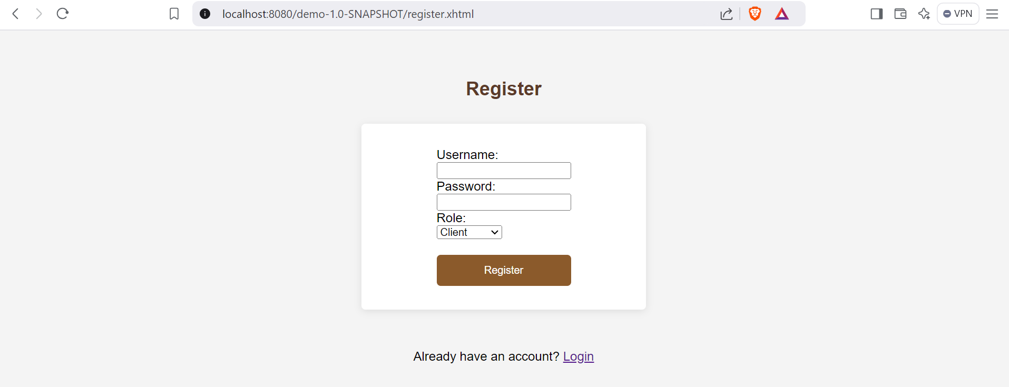

**Espace Employee:**

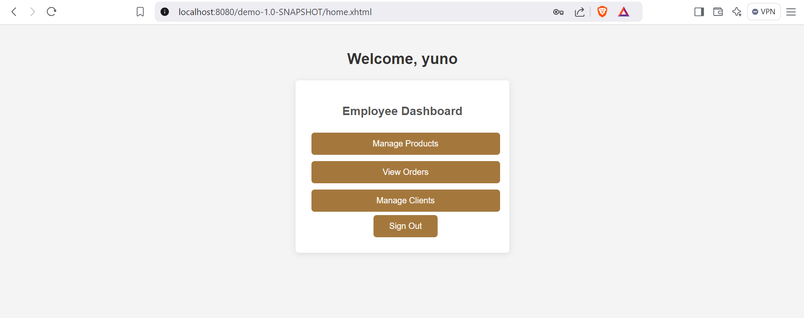

**Espace Employee/Vitrine:**

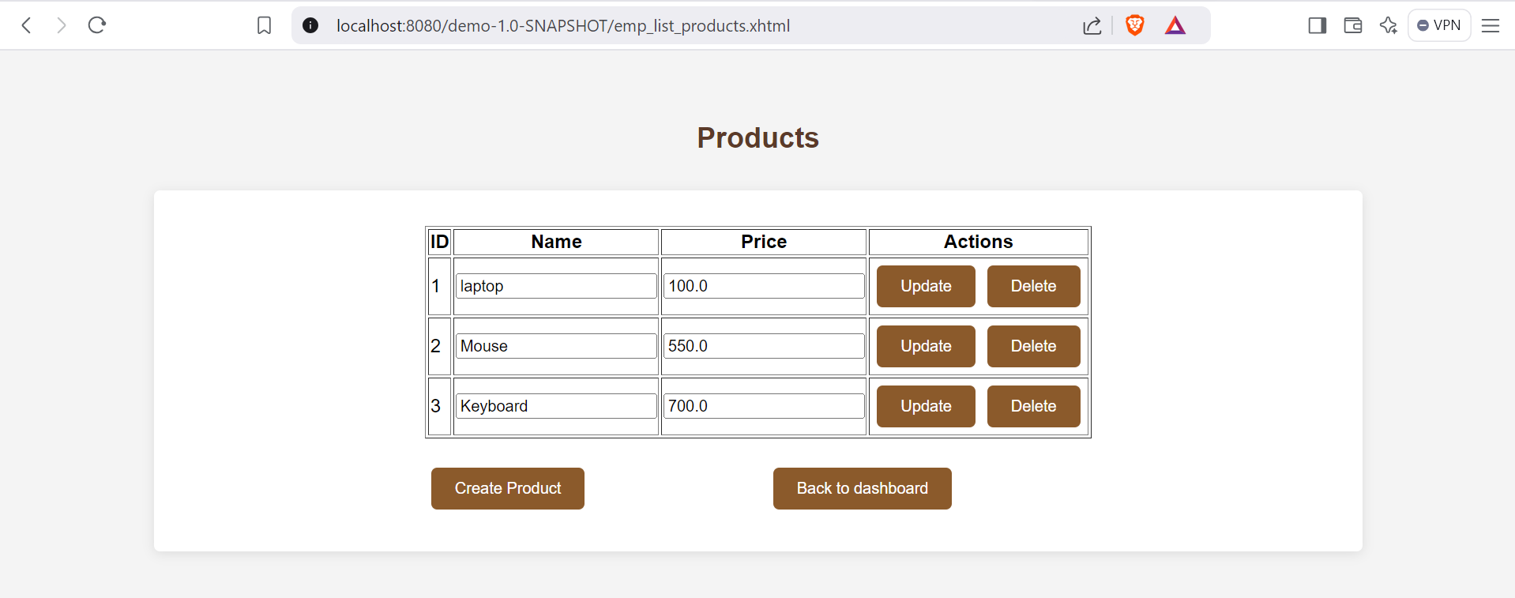

* Au cas de délétion d’un produit appartenant à une commande :

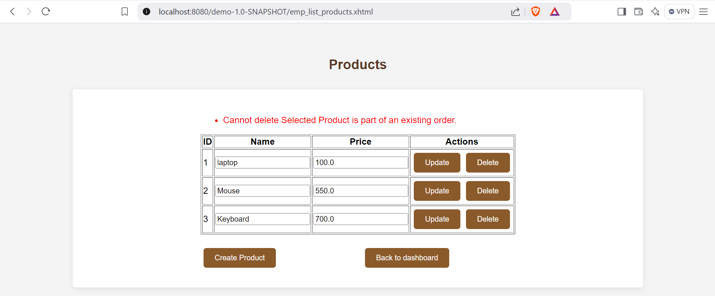

**Espace Employee/Creation de produit:**

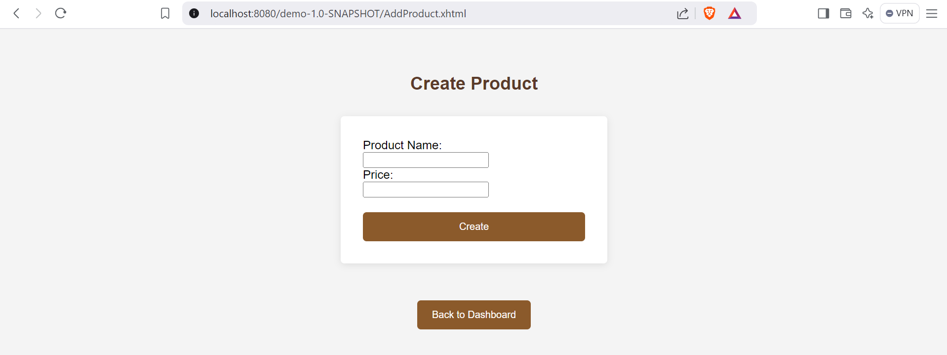

**Espace Employee/Management des paniers:**

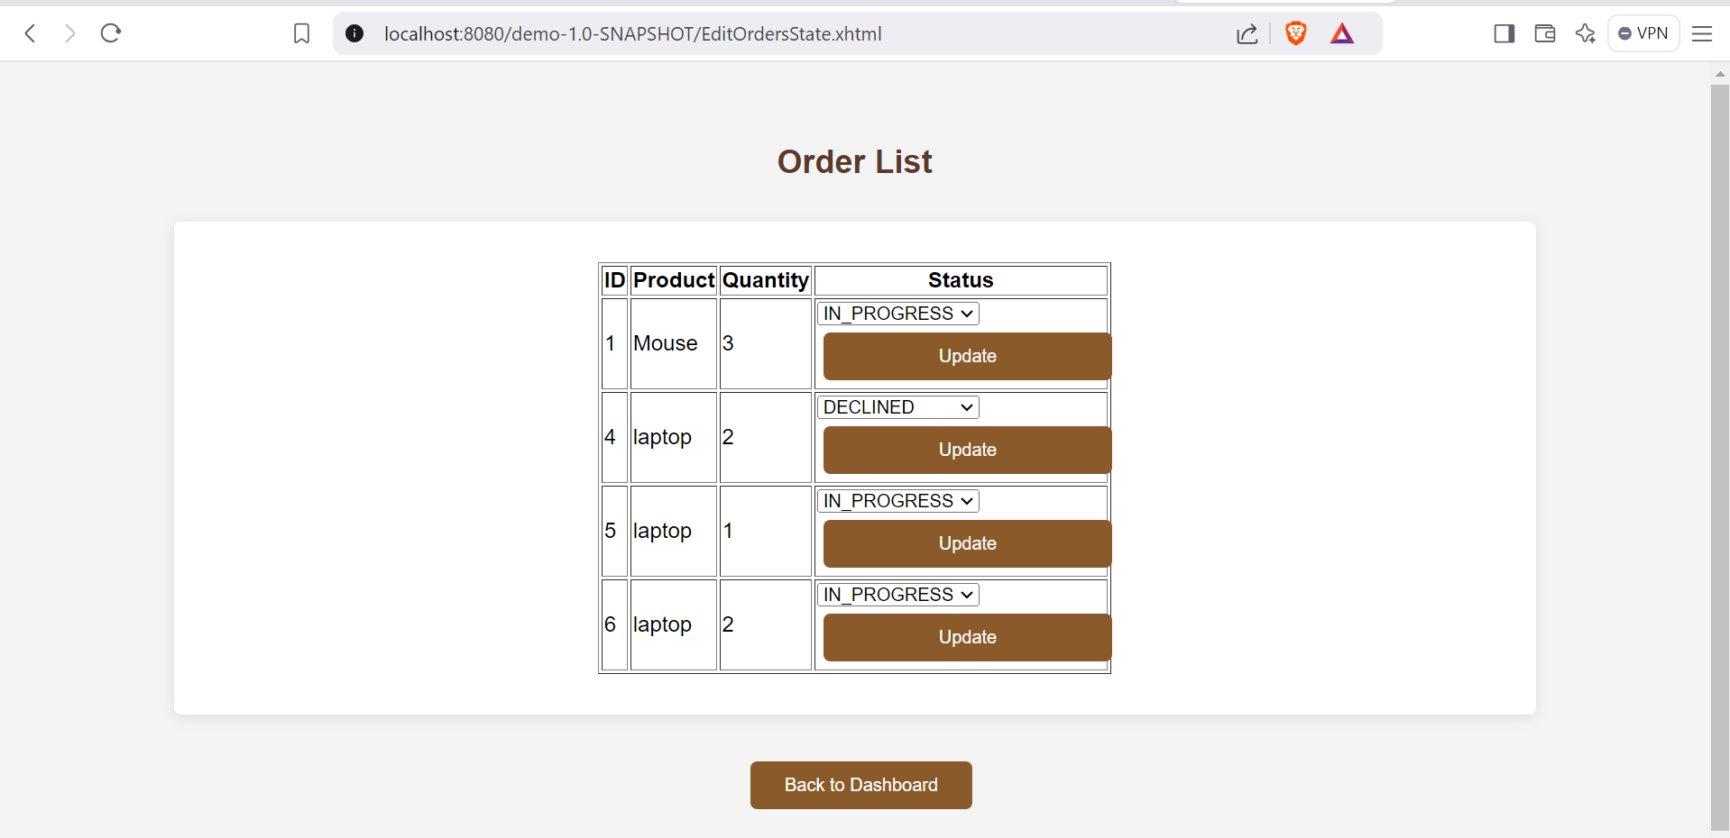

**Espace Employee/Management des clients:**

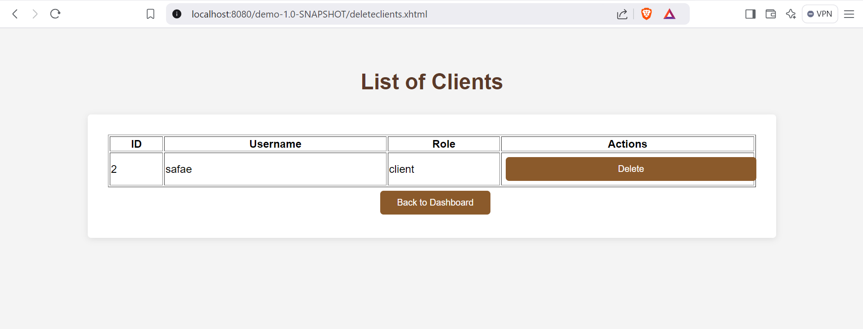

* Au cas de délétion d’un client a des commandes :

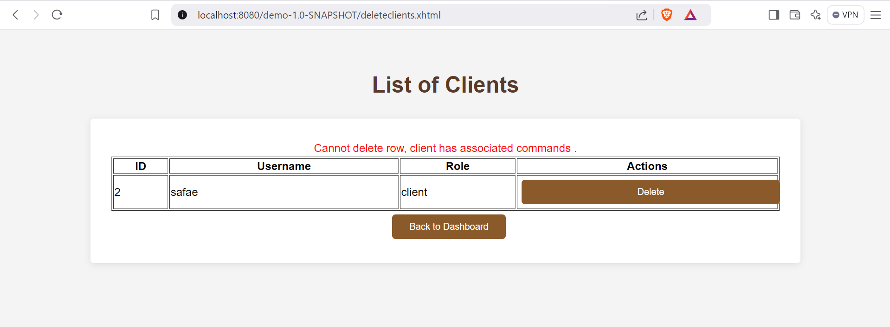

**Espace Client:**

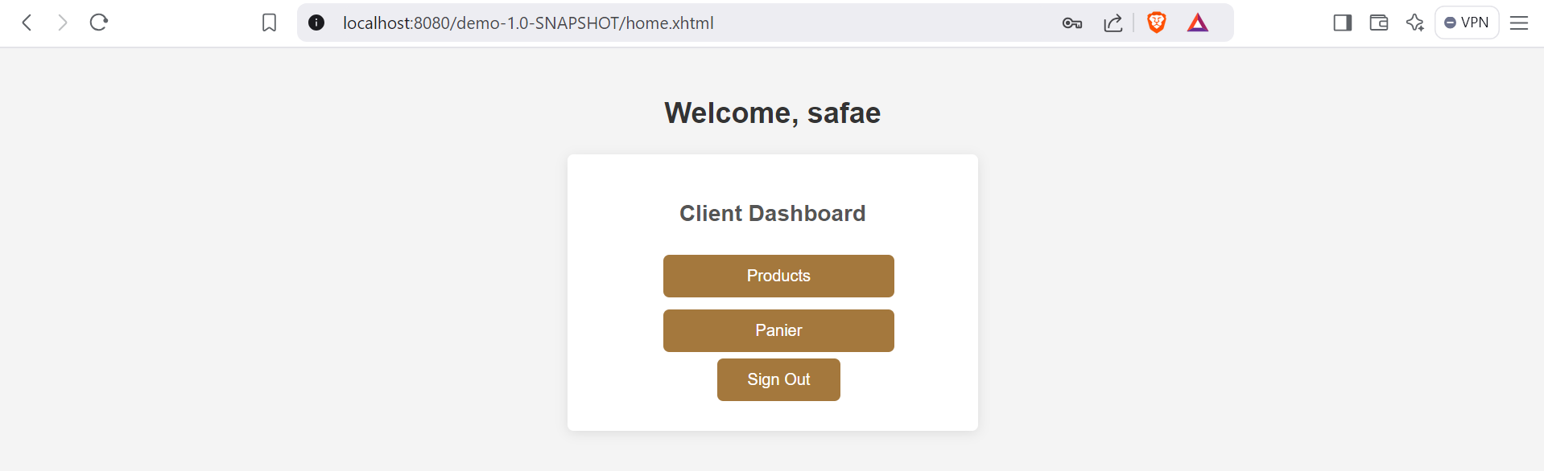

**Espace Client/Création des lignes de commandes:**

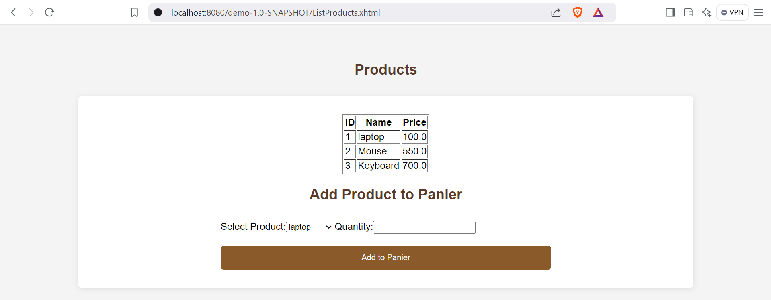

**Espace Client/Management de panier:**

